Чăваш Республики  Вăрнар районĕ  Вăрманкас ял поселенийĕн администрацийĕ  ЙЫШĂНУ  ноябрĕн 16 - мĕшĕ 2020 ç  № 36  Вăрманкас ялē | 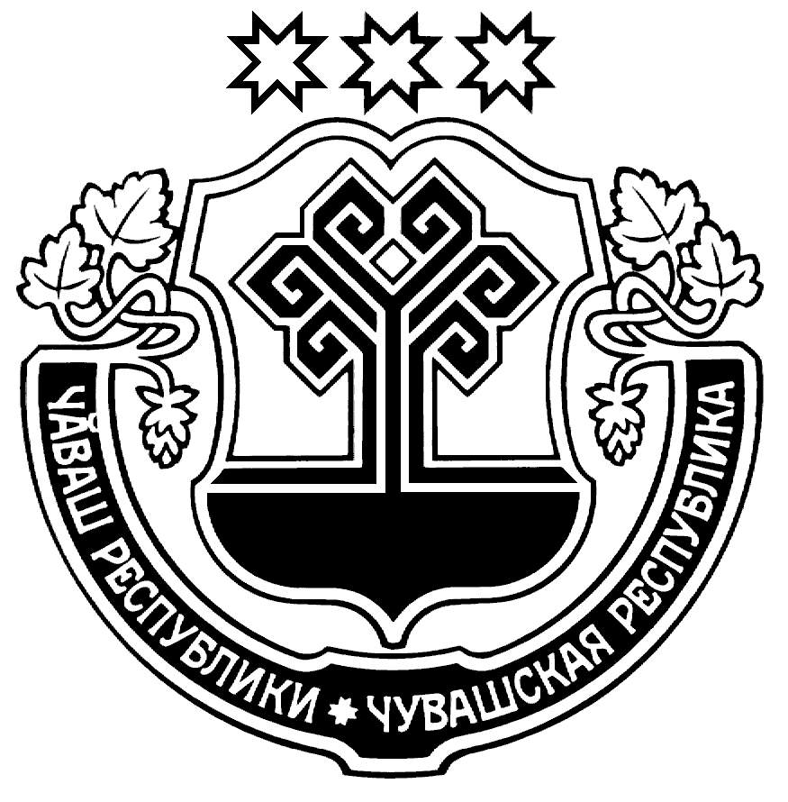 | Чувашская Республика  Вурнарский район  Администрация  Вурманкасинского  сельского поселения  ПОСТАНОВЛЕНИЕ  16 ноября 2020 г.  № 36  д. Вурманкасы

Об утверждении перечня муниципальных программ Вурманкасинского сельского поселения Вурнарского района Чувашской Республики

В соответствии с Федеральным законом от 6 октября 2003 г. № 131-ФЗ «Об общих принципах организации местного самоуправления в Российской Федерации», Уставом Вурманкасинского сельского поселения Вурнарского района Чувашской Республики, администрация Вурманкасинского сельского поселения Вурнарского района Чувашской Республики п о с т а н о в л я е т:

Утвердить прилагаемый перечень муниципальных программ Вурманкасинского сельского поселения Вурнарского района Чувашской Республики.
- Признать утратившим силу постановление администрации Вурманкасинского сельского поселения Вурнарского района Чувашской Республики от 22.01.2015 г. № 04 «Об утверждении перечня муниципальных программ, подлежащих разработке на 2015-2020 годы, и паспортов муниципальных программ».
- Контроль за исполнением настоящего постановления оставляю за собой.

Глава Вурманкасинского сельского
поселения Вурнарского района
Чувашской Республики И.В.Афанасьев

Приложение к постановлению администрации Вурнарского района Чувашской Республики от 16.11.2020 г. № 36

Перечень
муниципальных программ Вурманкасинского сельского поселения Вурнарского района Чувашской Республики

N  пп | Наименование муниципальной программы Вурманкасинского сельского поселения Вурнарского района Чувашской Республики | Ответственный исполнитель | Подпрограммы муниципальной программы Вурманкасинского сельского поселения Вурнарского района Чувашской Республики
1 | 2 | 3 | 4
1 | Социальная поддержка граждан | Администрация Вурманкасинского сельского поселения Вурнарского района Чувашской Республики | Социальная защита населения
2 | Развитие культуры | Администрация Вурманкасинского сельского поселения Вурнарского района Чувашской Республики | Развитие культуры
3 | Развитие физической культуры и спорта | Администрация Вурманкасинского сельского поселения Вурнарского района Чувашской Республики | Развитие физической культуры и массового спорта
4 | Развитие транспортной системы | Администрация Вурманкасинского сельского поселения Вурнарского района Чувашской Республики | Безопасные и качественные автомобильные дороги
5 | Управление общественными финансами и муниципальным долгом | Администрация Вурманкасинского сельского поселения Вурнарского района Чувашской Республики | Совершенствование бюджетной политики и обеспечение сбалансированности бюджета
6 | Развитие потенциала муниципального управления | Администрация Вурманкасинского сельского поселения Вурнарского района Чувашской Республики | Обеспечение реализации муниципальной программы «Развитие потенциала муниципального управления»
7 | Развитие земельных и имущественных отношений | Администрация Вурманкасинского сельского поселения Вурнарского района Чувашской Республики | Управление муниципальным имуществом
8 | Формирование современной городской среды на территории Вурманкасинского сельского поселения Вурнарского района Чувашской Республики | Администрация Вурманкасинского сельского поселения Вурнарского района Чувашской Республики | Благоустройство дворовых и общественных территорий

